ХАРАКТЕРИСТИКА
Стулинская Анастастя Вячеславовна
фио
обучающийся (ая) на __2__ курсе по специальности _33.02.01_ Фармация_

успешно прошел (ла) производственную практику по МДК 03.01 Организация деятельности аптеки и ее структурных подразделений.
профессионального модуля ПМ. 03 Организация деятельности структурных подразделений аптеки и руководство аптечной организацией при отсутствии специалиста с высшим образованием
в объеме __72 часов с «11_»__05___2020_г. по «_23__» ___05___2020_г.
В формате ЭО и ДОТ

За время прохождения практики:
№ ОК/ПК | Критерии оценки | Баллы  (0-2)
OK 1. Понимать сущность и социальную значимость своей будущей профессии, проявлять к ней устойчивый интерес. | Имеет позитивное отношение к выбранной профессии, понимает ее личностную и профессиональную значимость, ответственно относится к порученному делу.
ОК 2. Организовывать собственную деятельность, выбирать типовые методы и способы выполнения профессиональных задач, оценивать их эффективность и качество. | Правильно организовывает свое рабочее место, выделяет в выполняемой работе первоочередные задачи, соблюдает профессиональную дисциплину.  Правильно осуществляет прием товаров аптечного ассортимента в соответствии с требованиями нормативной документацией.
ОК 3. Принимать решения в стандартных и нестандартных ситуациях и нести за них ответственность. | Проводит фармацевтическую экспертизу рецепта в соответствии с нормативными документами, выявляет неправильно выписанные рецепты  Правильно осуществляет отпуск товаров аптечного ассортимента в соответствии с требованиями нормативной документацией
ОК 4. Осуществлять поиск и использование информации, необходимой для эффективного выполнения профессиональных задач, профессионального и личностного развития. | Находит и отбирает информацию в части действующих нормативных документов, регулирующих организацию фармацевтической деятельности
ОК 5. Использовать информационно-коммуникационные технологии в профессиональной деятельности. | Осуществляет прием товара с использованием прикладного программного обеспечения
ОК 6. Работать в коллективе и команде, эффективно общаться с коллегами, руководством, потребителями. | устанавливает контакт при общении с людьми, вступает в общение по деловым и личностным мотивам, грамотно выражает свои мысли, управляет собой
ОК 7. Брать на себя ответственность за работу членов команды (подчиненных), результат выполнения заданий. | Ответственно и правильно выполняет порученные задания.
ОК 8. Самостоятельно определять задачи профессионального и личностного развития, заниматься самообразованием, осознанно планировать повышение своей квалификации. | Демонстрирует устойчивое стремление к самосовершенствованию, к саморазвитию, стремление к успеху.
ОК 9. Ориентироваться в условиях частой смены технологий в профессиональной деятельности. | Быстро адаптируется к новым условиям труда, демонстрирует готовность к выполнению профессиональных действий в новых условиях
ОК 10. Бережно относиться к историческому наследию и культурным традициям народа, уважать социальные, культурные и религиозные различия. | Демонстрирует толерантное (уважительное) отношения к представителям социальных, культурных и религиозных общностей.
ОК 11. Быть готовым брать на себя нравственные обязательства по отношению к природе, обществу и человеку. | Соблюдает правила и нормы фармацевтической этики и деонтологии при отпуске лекарственных препаратов.
ПК.1.6 Соблюдать правила санитарно-гигиенического режима, охраны труда, техники безопасности и противопожарной безопасности.  ОК 12. Вести здоровый образ жизни, заниматься физической культурой и спортом для укрепления здоровья, достижения жизненных и профессиональных целей. | Соблюдает правила санитарно-гигиенического режима, охраны труда, техники безопасности и противопожарной безопасности.  Соблюдает чистоту и порядок на рабочем месте.
ПК 1.7. Оказывать первую медицинскую помощь. | Консультирует покупателей по выбору и применению средств первой медицинской помощи.  Пользуется тонометром и оказывает помощь при измерения давления посетителям аптеки.
ПК 1.8. Отпускать лекарственные средства населению, в том числе по льготным рецептам и требованиям учреждений здравоохранения. | Правильно оформляет документы первичного учета по приему рецептов и ведению лабораторно-фасовочных работ
ПК 3.1. Анализировать спрос на товары аптечного ассортимента. | Анализирует спрос на товары аптечного ассортимента на основании учета дефектуры.
ПК 3.3. Участвовать в оформлении заявок поставщикам на товары аптечного ассортимента.  ПК 3.5. Участвовать в организации оптовой торговли | Правильно формирует заявки поставщикам на товары аптечного ассортимента.
Оценка: Итого баллов

«_23_»_____05____2020 г.
Подпись непосредственного руководителя практики _______________/Тюльпанова М.В.
Подпись общего руководителя практики _____________/Тюльпанова М.В.

м.п.

Критерии оценки для характеристики:

32-28 баллов – отлично
27-24 баллов – хорошо
23-16 баллов – удовлетворительно
Менее 16 баллов – неудовлетворительно

Аттестационный лист производственной практики
Студент (Фамилия И.О.) Стулинская Анастасия Вячеславовна
Обучающийся на 2 курсе 204-1 группе
по специальности 33.02.01 Фармация
при прохождении производственной практики по МДК 03.01 Организация деятельности аптеки и ее структурных подразделений профессионального модуля ПМ 03. Организация деятельности структурных подразделений аптеки и руководство аптечной организацией при отсутствии специалиста с высшим образованием
с ____11.05_____ 2020__г. по __23.05________ 2020__г. в объеме ___72___ часа
в формате ЭО и ДОТ
По результатам производственной практики:
- освоил общие компетенции ОК1, ОК2, ОК3, ОК4, ОК5, ОК6, ОК7, ОК8, ОК9, ОК10, ОК11, ОК12
- освоил профессиональные компетенции ПК1.6, ПК1.7, ПК1.8, ПК3.1, ПК3.3, ПК3.5
- не освоил компетенции: нет.

№ п/п | Этапы аттестации производственной практики | Оценка
 | Оценка общего руководителя производственной практики
 | Дневник практики
 | Индивидуальное задание
 | Дифференцированный зачет
 | Итоговая оценка по производственной практике

Дата общий руководитель Тюльпанова М.В.Фамилия И.О.
(подпись)
МП организации

Дата методический руководитель Тюльпанова М.В.Фамилия И.О.
(подпись)
МП учебного отдела

ФГБОУ ВО КрасГМУим. проф. В.Ф. Войно-Ясенецкого Минздрава России
Фармацевтический колледж

ДНЕВНИК
производственной практики

МДК 03.01 Организация деятельности аптеки и ее структурных подразделений.
ПМ.03 Организация деятельности структурных подразделений аптеки и руководство аптечной организацией при отсутствии специалиста с высшим образованием

Ф.И.О Стулинской Анастасии Вячеславовны

Место прохождения практики __в формате ЭО и ДОТ
с « _11_» ____05____ 20_20 г. по «__23_» ____05___20_20 г.

Руководители практики:

Общий – Ф.И.О. (его должность) ___Тюльпанова М.В._________
Непосредственный – Ф.И.О. (его должность) _____Тюльпанова М.В.______
Методический – Ф.И.О. (его должность) __Тюльпанова М,В__________

Красноярск
2020

Содержание

1. Цели и задачи практики.

2. Знания, умения, практический опыт, которыми должен овладеть студент после прохождения практики.

3. Тематический план.
4. График прохождения практики.
5. Инструктаж по технике безопасности.
6. Содержание и объем проведенной работы.
7. Отчет по производственной практике (цифровой, текстовой).

Цель и задачи прохождения производственной практики
Цель производственной практики по МДК 03.01 Организация деятельности аптеки и ее структурных подразделений состоит в закреплении и углублении теоретической подготовки обучающегося, приобретении им практических умений, формировании компетенций, составляющих содержание профессиональной деятельности фармацевта.

Задачами являются:
- Ознакомление с организацией работы фармацевтического персонала по приему рецептов, отпуску по ним лекарственных препаратов, безрецептурному отпуску, фасовочным работам, получению товаров аптечного ассортимента от поставщиков.
- Формирование основ социально-личностной компетенции путем приобретения студентом навыков межличностного общения с фармацевтическим персоналом и клиентами аптечных организаций.
- Формирование умений проведения фармацевтической экспертизы рецепта, отпуска товаров аптечного ассортимента, приемки товара, формировании заявок на товары.
- Формирование практического опыта ведения первичной учетной документации, соблюдение требований санитарного режима, охраны труда и техники безопасности.

2. Знания, умения, практический опыт, которыми должен овладеть студент после прохождения практики.

Приобрести практический опыт:
- соблюдения требований санитарного режима, охраны труда, техники безопасности;
- ведения первичной учетной документации.

Освоить умения:
- организовывать прием, хранения, учет, отпуск лекарственных средств и товаров аптечного ассортимента в организациях оптовой и розничной торговли;
- организовывать работу по соблюдению санитарного режима, охране труда, технике безопасности и противопожарной безопасности;
- формировать социально-психологический климат в коллективе;
- пользоваться компьютерным методом сбора, хранения и обработки информации, применяемой в профессиональной деятельности, прикладными программами обеспечения фармацевтической деятельности.

Знать:
- федеральные целевые программы в сфере здравоохранения, государственное регулирование фармацевтической деятельности;
- порядок закупки и приема товаров от поставщиков.
- хранение, отпуск (реализация) лекарственных средств, товаров аптечного ассортимента.
- основы фармацевтического менеджмента и делового общения.
- законодательные акты и другие нормативные документы, регулирующие правоотношения в процессе профессиональной деятельности.

Прохождение производственной практики направлено на формирование следующих общих (ОК) и профессиональных (ПК) компетенций:
ОК 1. Понимать сущность и социальную значимость своей будущей профессии, проявлять к ней устойчивый интерес
ОК 2. Организовывать собственную деятельность, определять методы и способы выполнения профессиональных задач, оценивать их эффективность качество.
ОК 3. Принимать решения в стандартных и нестандартных ситуациях и нести за них ответственность.
ОК 4. Осуществлять поиск и использования информации, необходимой для эффективного выполнения профессиональных задач профессионального и личностного развития.
ОК 5. Использовать информационно-коммуникационные технологии в профессиональной деятельности.
ОК 6. Работать в коллективе и команде, эффективно общаться с коллегами, руководством, потребителями.
ОК 7. Брать на себя ответственность за работу членов команды (подчиненных), результат выполнения заданий.
ОК 8. Самостоятельно определять задачи профессионального и личностного развития. Заниматься самообразованием, осознанно планировать повышения квалификации.
ОК 9. Ориентироваться в условиях частной смены технологии в профессиональной деятельности.
ОК 10. Бережно относиться к историческому наследию и культурным традициям народа, уважать социальные, культурные и религиозные различия.
ОК 11. Быть готовым брать на себя нравственные обязательства по отношению к природе, обществу и человеку.
ОК 12. Вести здоровый образ жизни, заниматься физической культурой и спортом для укрепления здоровья, достижения жизненных и профессиональных целей.
ПК 1.6. Соблюдать правила санитарно-гигиенического режима, охраны труда, техники безопасности и противопожарной безопасности.
ПК 1.7. Оказывать первую медицинскую помощь.
ПК 1.8. Оформлять документы первичного учёта.
ПК 3.1. Анализировать спрос на товары аптечного ассортимента.
ПК 3.3. Оформлять заявки поставщикам на товары аптечного ассортимента.
ПК 3.5. Участвовать в организации оптовой торговли.

3. Тематический план

№ | Наименование разделов и тем практики | Количество
 |  | дней | часов
1. | Организация работы аптеки по приему рецептов и требований медицинских организаций | 3 | 18
2. | Организация бесплатного и льготного отпуска лекарственных препаратов. | 2 | 12
3. | Организация безрецептурного отпуска лекарственных препаратов. | 1 | 6
4. | Проведения фасовочных работ в аптечных организациях. | 1 | 6
5. | Порядок составления заявок на товары аптечного ассортимента оптовым поставщикам. | 1 | 6
6. | Порядок приема товара в аптечных организациях. | 4 | 24
 | Итого | 12 | 72

- График прохождения практики.

Дата | Время  начала работы | Время окончания работы | Наименование работы | Оценка/Подпись руководителя
11.05.20 | 9:00 | 15:00 | Инструктаж по технике безопасности. Изучение организации работы аптеки по приёму рецептов и требований медицинских организаций.
12.05.20 | 9:00 | 15:00
13.05.20 | 9:00 | 15:00
14.05.20 | 9:00 | 15:00 | Изучение организации бесплатного и льготного отпуска лекарственных препаратов. Работа с нормативной документацией.
15.05.20 | 9:00 | 15:00
16.05.20 | 9:00 | 15:00 | Изучение организации безрецептурного отпуска лекарственных препаратов.
18.05.20 | 9:00 | 15:00 | Изучение проведения фасовочных работ в аптечных организациях.
19.05.20 | 9:00 | 15:00 | Изучение порядка составления заявок на товары аптечного ассортимента оптовым поставщикам.
20.05.20 | 9:00 | 15:00 | Изучение порядка приёма товара в аптечном учреждении.
21.05.20 | 9:00 | 15:00
22.05.20 | 9:00 | 15:00 | Изчение порядка приема товара в аптечном учреждении.
23.05.20 | 9:00 | 15:00

- Инструктаж по технике безопасности.
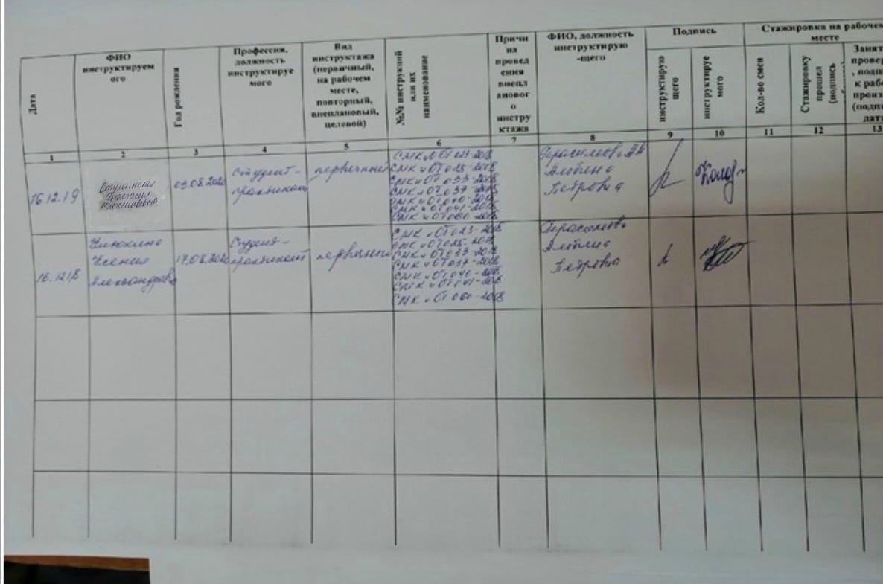
6. Содержание и объем проведенной работы.

Тема 1.Организация работы аптеки по приему рецептов и требований медицинских организаций (18 часов)
Виды работ:ознакомиться с организацией рабочего места по приему рецептов и требований. Провести фармацевтическую экспертизу поступающих в аптечную организацию рецептов и требований медицинских организаций. Определять стоимость лекарственных препаратов,в том числе экстемпоральных. Отпускать лекарственные препараты по выписанным рецептам и требованиям. Устанавливать нормы единовременного и рекомендованного отпуска.
Нормативные документы для изучения:
1.Приказ Минздрава РФ от 11 июля 2017 г. N 403н «Об утверждении правил отпуска лекарственных препаратов для медицинского применения, в том числе иммунобиологических лекарственных препаратов, аптечными организациями, индивидуальными предпринимателями, имеющими лицензию на фармацевтическую деятельность».

2. Приказ Минздрава России от 26.10.2015 N 751н "Об утверждении правил изготовления и отпуска лекарственных препаратов для медицинского применения аптечными организациями, индивидуальными предпринимателями, имеющими лицензию на фармацевтическую деятельность"
3. Приказ Минздрава РФ от 01.08.2012 N54н «Об утверждении формы бланков рецептов, содержащих назначение наркотических средств или психотропных веществ, порядка их изготовления, распределения, регистрации, учета и хранения, а также правил оформления».
4.Приказ Минздрава России от 20.12.2012 N 1175н «Об утверждении порядка назначения и выписывания лекарственных препаратов, а также форм рецептурных бланков на лекарственные препараты, порядка оформления указанных бланков, их учета и хранения».
5. Приказ Минздравсоцразвития РФ от 12.02.2007 N 110 (ред. от 26.02.2013) «О порядке назначения и выписывания лекарственных препаратов, изделий медицинского назначения и специализированных продуктов лечебного питания».

Отчет о выполненной работе:
1. Порядок назначения и правила выписывания лекарственных препаратов в соответствии с приказом.
- . Лечащим врачом;
- Фельдшером;
- Акушеркой в случае возложения на них полномочий лечащего врача;
- Медицинским работником за своей подписью, по МНН, а при его отсутствии - группировочному наименованию. А в случае их отсутствия по ТН.
- Рецепт, выписанный с нарушением установленных настоящим Порядком требований, считается недействительным.
- Сведения о назначенном и выписанном ЛП (наименование лекарственного препарата, разовая доза, способ и кратность приема или введения, длительность курса, обоснование назначения лекарственного препарата) указываются в медицинской карте пациента.
- Рецепт на ЛП выписывается на имя пациента, для которого предназначен ЛП. Рецепт может быть получен пациентом или его законным представителем. Факт выдачи рецепта на ЛП законному представителю фиксируется записью в медицинской карте пациента.
- Состав комбинированного лекарственного препарата, обозначение лекарственной формы и обращение медицинского работника к фармацевтическому работнику об изготовлении и отпуске лекарственного препарата выписываются на латинском языке.
- Не допускается сокращение близких по наименованиям ингредиентов, составляющих лекарственный препарат, не позволяющих установить, какой именно лекарственный препарат выписан.
- Способ применения лекарственного препарата обозначается с указанием дозы, частоты, времени приема относительно сна (утром, на ночь) и его длительности, а для лекарственных препаратов, взаимодействующих с пищей, - времени их употребления относительно приема пищи (до еды, во время еды, после еды).
- При необходимости немедленного или срочного отпуска лекарственного препарата пациенту в верхней части рецепта проставляются обозначения "cito" (срочно) или "statim" (немедленно).
- При выписывании рецепта на лекарственный препарат индивидуального изготовления количество жидких фармацевтических субстанций указывается в миллилитрах, граммах или каплях, а остальных фармацевтических субстанций - в граммах.

2. Правила оформления рецептурных бланков (107/у-НП, 107-1/у, 148-1/у-88) в соответствии с приказом. 0
Все ЛП, за исключением безрецептурных, должны отпускаться аптечными организациями только по рецептам, оформленным на рецептурных бланках соответствующих учетных форм. Рецепт выписывается на имя пациента, для которого предназначается ЛП и может быть получен как пациентом, так и его законным представителем.
Запрещается выписывать рецепты на лекарственные препараты:
Медицинским работникам:
- При отсутствии медицинских показаний;
- На лекарственные препараты, не зарегистрированные на территории Российской Федерации;
- На лекарственные препараты, которые в соответствии с инструкцией по медицинскому применению используются только в медицинских организациях;
- На наркотические средства и психотропные вещества, внесенные в список II Перечня наркотических средств, психотропных веществ и их прекурсоров;
Индивидуальными предпринимателями, осуществляющими медицинскую деятельность, на наркотические средства и психотропные вещества, внесенные в списки II и III Перечня.
Рецепты на лекарственные препараты выписываются на рецептурных бланках по формам № 148-1/у-88, № 148-1/у-04 (л), № 148-1/у-06 (л) и № 107-1/у, утвержденным приказом МЗ РФ №4н.
- Рецептурный бланк формы N 148-1/у-88 предназначен для выписывания:
- Наркотических и психотропных ЛП списка II Перечня в виде ТДТС, психотропных веществ, внесенных в список III Перечня, зарегистрированных в установленном порядке в качестве ЛП;
- Иных ЛП, подлежащих предметно-количественному учету;
- ЛП, обладающих анаболической активностью;
- ЛП, указанных в пункте 5 приказа N 562н от 17.05.2012 г.;
- ЛП индивидуального изготовления, содержащие НС или ПВ списка II, и другие фармакологические активные вещества в дозе, не превышающей высшую разовую дозу, и при условии, что этот комбинированный ЛП не является наркотическим или психотропным ЛП списка II Перечня.
Рецепты, выписанные на рецептурном бланке формы № 148-1/у-88, действительны в течение 15 дней со дня выписывания.
Срок хранения в аптеке:
- Наркотические ЛП (ТДТС) – 5 лет;
- ПВ списка III – 5 лет;
- Индивидуального изготовления, содержащие ПВ списка II – 5 лет;
- Остальные 3 года.
В случае, если пациенту необходимо увеличить количество выписываемых наркотических и психотропных ЛП списка II и III в 2 раза по сравнению с предельно-допустимым количеством ЛП для выписывания на 1 рецепте, врач делает указание «По специальному назначению», скрепляя это своей подписью и печатью «Для рецептов». Рецепты на производные барбитуровой кислоты, комбинированные ЛП, содержащие кодеин (его соли), иные комбинированные ЛП подлежащие ПКУ, ЛП, обладающие анаболической активностью в соответствии с основным фармакологическим действием, для лечения пациентов с хроническими заболеваниями могут выписываться на курс лечения до 60 дней. В этом случае на рецепте производится надпись "По специальному назначению", отдельно скрепленная подписью медицинского работника и печатью медицинской организации "Для рецептов".
- Рецептурные бланки форм № 148-1/у-04(л), N 148-1/у-06(л) предназначены для выписывания лекарственных препаратов гражданам, имеющим право на бесплатное получение лекарственных препаратов или получение лекарственных препаратов со скидкой.
- Рецептурный бланк формы N 107-1/у предназначен для выписывания:
- ЛП, указанные в пункте 4 приказа № 562н от 17.05.2012г.
- Иные ЛП выписанные на 107 бланке.
Рецептурный бланк имеет все обязательные реквизиты. Дополнительные реквизиты не требуются.
При выписывании рецептов пациентам с хроническими заболеваниями разрешается устанавливать срок действия рецепта в пределах до 1 года и превышать рекомендуемое количество ЛП для выписывания на один рецепт. При выписывании таких рецептов делается пометка "По специальному назначению", указывается срок действия рецепта и периодичность отпуска ЛП из ООО, заверяется подписью и личной печатью медицинского работника, а также печатью МО "Для рецептов".
Рецептурные бланки формы №107/1-у в ООО хранятся в аптеке 3 месяца.
- Помимо этих рецептурных бланков имеется ещё один - №107/у-НП, который утверждается приказом МЗ РФ №54н «Об утверждении формы бланков рецептов, содержащих назначение наркотических средств или психотропных веществ, порядка их изготовления, распределения, регистрации, учета и хранения, а также правил оформления» от 01.08.2012г. На рецептурном бланке по форме № 107/у-НП выписываются НС или ПВ списка II Перечня НС, ПВ и их прекурсоров, подлежащих контролю в РФ №681. Имеет все основные реквизиты.

Дополнительные реквизиты:
  - Серия и номер рецепта;
  - Серия и номер полиса ОМС;
  - Номер медицинской карты;
  - ФИО и подпись руководителя МО или его заместителя;
  - Круглая печать МО, в отметке которой должно быть полностью идентифицировано её наименование.
В строке «Отметка ООО об отпуске» ставится отметка с указанием наименования, количества отпущенного препарата и даты его отпуска. Отметка ООО об отпуске заверяется подписью работника, а также круглой печатью ООО.

Срок действия рецепта – 15 дней.
Срок хранения в аптеке – 5 лет.

3. Анализ лекарственных препаратов, имеющихся в аптечной организации и отпускаемых по рецепту.
Заполнить таблицу:
Таблица 1
№ | Торговое наименование ЛП | МНН | Фармакологическая группа | № приказа, список ЛП, стоящего на ПКУ | Форма рецептурного бланка | Срок хранения рецепта в аптеке | Норма отпуска ЛП
1 | Трамал р/р д/ин (амп.) 50мг/мл-2мл № | Трамадол | Анальгезирующее средство | СДЯВ ПП №964 | №148-1/у-88 | 3 года | Не установлено. По рецепту
2 | Пенталгин Плюс таблетки №12 | Кодеин+Кофеин+Парацетамол+Пропифеназон+Фенобарбитал | Анальгезирующее средство комбинированное | п.5 приказ № 562н | 148-1/у-88 | 3 года | 2 упаковки
3 | Нурофен Плюс таблетки №6 | Ибупрофен+Кодеин | Анальгезирующее средство комбинированно | п.5 приказ № 562н | 148-1/у-88 | 3 года | 3 упаковки
4 | Клофелин таблетки 0,075 мг №50 | Клонидин | Гипотензивное средство центрального действия | СДЯВ ПП №964 | 148-1/у-8 | 3 года | 1 упаковка
5 | Тетралгин таблетки №10 | Кофеин+Метамизолнатрия+Фенобарбитал | Анальгезирующее средство комбинированно | П.5 приказ №562н | 148-1/у-88 | 3 года | 1 упаковка
6 | Солпадеин таблетки №6 | Кодеин+Кофеин+Парацетамол | Анальгезирующее ненаркотическое средство | П.5 приказ № 562н | 148-1/у-88 | 3 года | 4 упаковки
7 | Беталок 100мг. Таблетки №30 | Метапролол | Бета1-аденоблокатор селективный | - | 107-1/у | Не хранится | Не установлено. По рецепту.
8 | Лозап Плюс таблетки №90 | Лозартан+Гидрохлортиазид | Гипотензивное средство комбинированное | - | 107-1/у | Не хранится | Не установлено.  По рецепту.
9 | Цианокобаламинр/р д/ин 0,5мг/мл 1 мл №10 | Цианокобаамин | Витаминное средство | - | 107-1/у | Не хранится | Не установлено.  По рецепту.
10 | Азитромицин 500мг таблетки №3 | Азитромицинагидротартрат | Антибиотик-азалид | - | 107-1/у | Не хранится | Не установлено.  По рецепту.
11 | Ренитек 5 мг.таблетки №14 | Эналаприл | АПФ ингибитор | - | 107-1/у | - | Не установлено. По рецепту.
12 | Реланиум 0,1%-2,0 №5 | Диазепам | Анксиолитическое средство (транквилизатор) | Список III ПП №681 | 148-1/у-88 | 5 лет | Не установлено. По рецепту.
13 | Дюрогезик 50 мгк.\час №30 | Фентанил | Анальгезирующее наркотическое средство | Список II ПП №681 | 148-1/у-88 | 5 лет | 3 упаковки
14 | Морфин р-р д/ин. 10 мг/1 мл №5 | Морфин | Анальгезирующее наркотическое средство | Список II ПП №681 | 107- у/НП | 5 лет | 4 упаковки
15 | Фенобарбитал таблетки 100 мг. №10 | Фенобарбитал | Противоэпилептическое средство, барбитураты и их производные | Список III ПП №681 | 148-1/у-88 | 5 лет | 5 упаковок

3. Фармацевтическая экспертиза рецепта.
Провести фармацевтическую экспертизу рецептурных бланков, заполнив листы алгоритма (распечатать отдельно) для каждого рецептурного бланка с указанием № приказов, регламентирующих заполнение рецептурных бланков.
№ приказа | Рецепт  Таблетки Пароксетина | Рецептурный бланк формы 107-1/у
4н | Определить правомочность лица, выписавшего рецепт | - правомочен выписывать содержащиеся в рецепте ЛП
 | Определить соответствие формы рецептурного бланка, выписанному ЛП | - соответствует
 | Определить наличие основных реквизитов рецепта | - штамп ЛПУ  - дата выписки рецепта  - ФИО больного полностью, возраст  - ФИО врача полностью  - наименования ингредиентов на латинском языке и их количества  - способ применения на русском языке, кроме указаний типа «Внутреннее», «Известно»  - подпись и личная печать врача
 | Определить наличие дополнительных реквизитов рецепта | Отметить: имеется, не требуется, требуется, но отсутствует.  - печать для рецептов имеется  - печать ЛПУ имеется  - номер, серия рецепта не требуется  - номер амбулаторной карты (истории болезни) или адрес больного не требуется  - подпись главного врача имеется  - определить срок действия рецепта 60 дней
 | Определить соответствие прописанных в рецепте количеств ЛП предельным нормам единовременного отпуска | - норма не установлена
 | Сформулировать вывод о соответствии поступившего рецепта требованиям регламентов. | - соответствует, т.е. рецепт действителен, все требования соблюдены в соответствии с приказом
 | Описать меры для обеспечения больного ЛП (если рецепт не соответствует требованиям указать, что нужно дооформить). | - рецепт отправить в ЛПУ на дооформление
 | Определить срок хранения в аптеке рецепта на ЛП. | - 3 месяца

№ приказа | Рецепт Таблетки Кордипин | Рецептурный бланк формы 148-1/у-04(л)
4н | Определить правомочность лица, выписавшего рецепт | - правомочен выписывать содержащиеся в рецепте ЛП;
 | Определить соответствие формы рецептурного бланка, выписанному ЛП | - соответствует;
 | Определить наличие основных реквизитов рецепта | - штамп ЛПУ  - дата выписки рецепта  - ФИО больного полностью, возраст  - ФИО врача полностью  - наименования ингредиентов на латинском языке и их количества  - способ применения на русском языке, кроме указаний типа «Внутреннее», «Известно»  - подпись и личная печать врача
 | Определить наличие дополнительных реквизитов рецепта | Отметить: имеется, не требуется, требуется, но отсутствует.  - печать для рецептов имеется  - печать ЛПУ имеется  - номер, серия рецепта имеется  - номер амбулаторной карты (истории болезни) или адрес больного имеется  - подпись главного врача имеется  - определить срок действия рецепта 30 дней
 | Определить соответствие прописанных в рецепте количеств ЛП предельным нормам единовременного отпуска | - норма не установлена
 | Сформулировать вывод о соответствии поступившего рецепта требованиям регламентов. | - соответствует, т.е. рецепт действителен
 | Описать меры для обеспечения больного ЛП (если рецепт не соответствует требованиям указать, что нужно дооформить). | - рецепт соответствует оформлению
 | Определить срок хранения в аптеке рецепта на ЛП. | - 3 года

№ приказа | Рецепт раствор Бупранал | Рецептурный бланк формы 107/у-НП
4н | Определить правомочность лица, выписавшего рецепт | - правомочен выписывать содержащиеся в рецепте ЛП;
 | Определить соответствие формы рецептурного бланка, выписанному ЛП | - соответствует;
 | Определить наличие основных реквизитов рецепта | - штамп ЛПУ  - дата выписки рецепта  - ФИО больного полностью, возраст  - ФИО врача полностью  - наименования ингредиентов на латинском языке и их количества  - способ применения на русском языке, кроме указаний типа «Внутреннее», «Известно»  - подпись и личная печать врача
 | Определить наличие дополнительных реквизитов рецепта | Отметить: имеется, не требуется, требуется, но отсутствует.  - печать для рецептов имеется  - печать ЛПУ имеется  - номер, серия рецепта имеется  - номер амбулаторной карты (истории болезни) или адрес больного имеется  - подпись главного врача имеется  - определить срок действия рецепта 15 дней
 | Определить соответствие прописанных в рецепте количеств ЛП предельным нормам единовременного отпуска | - норма не завышена
 | Сформулировать вывод о соответствии поступившего рецепта требованиям регламентов. | - соответствует, т.е. рецепт действителен
 | Описать меры для обеспечения больного ЛП (если рецепт не соответствует требованиям указать, что нужно дооформить). | - Отправить на дооформление  - Отсутствует подпись и ФИО уполномоченного лица МО
 | Определить срок хранения в аптеке рецепта на ЛП. | - 5 лет

№ приказа | Рецепт таблетки Фенобарбитала | Рецептурный бланк формы 148-1/у-88
4н | Определить правомочность лица, выписавшего рецепт | - правомочен выписывать содержащиеся в рецепте ЛП;
 | Определить соответствие формы рецептурного бланка, выписанному ЛП | - соответствует;
 | Определить наличие основных реквизитов рецепта | - штамп ЛПУ  - дата выписки рецепта  - ФИО больного полностью, возраст  - ФИО врача полностью  - наименования ингредиентов на латинском языке и их количества  - способ применения на русском языке, кроме указаний типа «Внутреннее», «Известно»  - подпись и личная печать врача
 | Определить наличие дополнительных реквизитов рецепта | Отметить: имеется, не требуется, требуется, но отсутствует.  - печать для рецептов имеется  - печать ЛПУ имеется  - номер, серия рецепта имеется  - номер амбулаторной карты (истории болезни) или адрес больного имеется  - подпись главного врача имеется  - определить срок действия рецепта 15 дней
 | Определить соответствие прописанных в рецепте количеств ЛП предельным нормам единовременного отпуска | - норма не завышена
 | Сформулировать вывод о соответствии поступившего рецепта требованиям регламентов. | - соответствует, т.е. рецепт действителен
 | Описать меры для обеспечения больного ЛП (если рецепт не соответствует требованиям указать, что нужно дооформить). | - рецепт соответствует оформлению
 | Определить срок хранения в аптеке рецепта на ЛП. | - 3 года

4. Порядок отпуска лекарственных препаратов по рецептам.
Правила оформления рецептурных бланков при отпуске готовых ЛП фармацевтом составлены, согласно Приказу МЗ и СР РФ от 14 декабря 2005 г. № 785 "О порядке отпуска лекарственных средств":
Аптечным учреждениям (организациям) запрещается отпускать лекарственные средства по рецептам с истекшим сроком действия, за исключением лекарственных средств по рецептам, срок действия которых истек в период нахождения рецептов на отсроченном обслуживании.
При отпуске лекарственных средств по рецепту врача работник аптечного учреждения (организации) делает отметку на рецепте об отпуске препарата (наименование или номер аптечного учреждения (организации), наименование и дозировка лекарственного средства, отпущенное количество, подпись отпустившего и дата отпуска)
Порядок действий фармацевта при поступлении в аптеку неправильно выписанных рецептов.

5. Порядок отпуска лекарственных препаратов по требованиям медицинских организаций.
- Требования на НС, ПВ или ядовитые вещества – каждое вещество выписывается на отдельном бланке. Обычно все требования оформляются старшей медсестрой, либо другим работником по доверенности.
- Требования выписываются в 2-ух экземплярах (1 – в АО, 2 - МО). Если аптека межбольничная – в 3 экземплярах. Если препараты стоят на ПКУ – в 4 экземплярах.
- При отпуске ООО ставится указание об отпущенном количестве, а также в графе «отпустил» пишется должность, подпись и расшифровка отпустившего.
- В аптечных организациях требования-накладные МО на отпуск НС и ПВ списков II и III хранятся в течение 10 лет, на отпуск иных лекарственных средств, подлежащих ПКУ - в течение 3 лет, остальных групп ЛП - в течение 1 календарного года.
- Требования-накладные МО должны храниться в ООО в условиях, обеспечивающих сохранность, в сброшюрованном и опечатанном виде и оформляться в тома с указанием месяца и года.
- По истечении срока хранения требования-накладные подлежат уничтожению в присутствии членов создаваемой в ООО комиссии, о чем составляются акты.

Приложить к дневнику:
1. Копии протаксированных рецептов с отметкой об отпуске на соответствующих рецептурных бланках, а в случае их отсутствия самостоятельно выписать рецепты на ЛП (6 рецептов), в том числе на:
- комбинированные препараты, содержащие малые количества наркотических и психотропных лекарственных средств,
- антипсихотические средства (код N05A), анксиолитики (код N05B), снотворные и седативные средствае (код N05C), антидепрессанты (код N06A), не подлежащие предметно-количественному учету
- наркотические лекарственные средства, стоящие на предметно-количественном учете.
Протаксировать рецепты и оформить их к отпуску согласно нормативной документации.
2. Копии заполненного журнала регистрации неправильно выписанных рецептов,а в случае его отсутствия самостоятельно заполнить (1 лист).
3.Копии протаксированных требований медицинских организаций (в случае их отсутствия оформить самостоятельно на готовые лекарственные препараты и на экстемпоральные лекарственные формы в количестве не менее 2 лекарственных форм).

Тема 2.Организация бесплатного и льготного отпуска лекарственных препаратов (12 часов).
Виды работ:ознакомиться с организацией рабочего места по бесплатному и льготному отпуску.
Проводить фармацевтическую экспертизу рецептов на лекарственные препараты гражданам, имеющим право на бесплатное получение препаратов или получение лекарственных препаратов со скидкой.
Нормативные документы для изучения:
1.Федеральный закон от 17.07. 1999 г. N 178-ФЗ "О государственной социальной помощи".
2.Постановление Правительства РФ от 30.07. 1994 г. N 890 «О государственной поддержке развития медицинской промышленности и улучшении обеспечения населения и учреждений здравоохранения лекарственными средствами и изделиями медицинского назначения».
3.Федеральная программа «7 нозологий».
4.Приказ Минздрава России № от 20.12.2012 №1175н «Об утверждении порядка назначения и выписывания лекарственных препаратов, а также форм рецептурных бланков на лекарственные препараты, порядка оформления указанных бланков, их учета и хранения».

Отчет о выполненной работе:
1.Правила выписывания рецептов на льготное получение лекарственных препаратов.
Рецептурные бланки форм N 148-1/у-04 (л), N 148-1/у-06 (л) предназначены для выписывания лекарственных препаратов гражданам, имеющим право на бесплатное получение лекарственных препаратов или получение лекарственных препаратов со скидкой.

Рецепты на лекарственные препараты, выписанные на рецептурных бланках формы N 148-1/у-04 (л) и формы N 148-1/у-06 (л), действительны в течение 30 дней со дня выписывания.

Рецепты на лекарственные препараты, выписанные на рецептурных бланках формы N 148-1/у-04 (л) и формы N 148-1/у-06 (л), гражданам, достигшим пенсионного возраста, инвалидам первой группы, детям-инвалидам, а также гражданам, страдающим хроническими заболеваниями, требующими длительного курсового лечения, действительны в течение 90 дней со дня выписывания.
Для лечения хронических заболеваний указанным категориям граждан рецепты на лекарственные препараты могут выписываться на курс лечения до 90 дней.

При выписывании рецептов на лекарственные препараты для лечения граждан, имеющих право на бесплатное получение лекарственных препаратов или получение лекарственных препаратов со скидкой, указывается номер телефона, по которому работник аптечной организации при необходимости может согласовать с медицинским работником синонимическую замену лекарственного препарата.
На рецептурном бланке формы N 148-1/у-04 (л) и формы N 148-1/у-06 (л) рецепт выписывается медицинским работником в двух экземплярах, с одним экземпляром которого пациент обращается в аптечную организацию. Второй экземпляр рецепта приобщается к медицинской карте пациента.
Наркотические и психотропные лекарственные препараты списка II Перечня (за исключением лекарственных препаратов в виде трансдермальных терапевтических систем) для лечения граждан, имеющих право на бесплатное получение лекарственных препаратов или получения лекарственных препаратов со скидкой, выписываются на специальном рецептурном бланке на наркотическое средство и психотропное вещество, к которому дополнительно выписываются рецепты в двух экземплярах на рецептурном бланке формы N 148-1/у-04 (л) или формы N 148-1/у-06 (л).
Наркотические и психотропные, лекарственные препараты списка II Перечня в виде трансдермальных терапевтических систем, психотропные лекарственные препараты списка III Перечня, иные лекарственные средства, подлежащие предметно-количественному учету, лекарственные препараты, обладающие анаболической активностью, комбинированные лекарственные препараты, указанные в подпункте 4 пункта 9 настоящего порядка, предназначенные для лечения граждан, имеющих право на бесплатное получение лекарственных препаратов или получение лекарственных препаратов со скидкой, выписываются на рецептурном бланке N 148-1/у-88, к которому дополнительно выписываются рецепты в двух экземплярах на рецептурном бланке формы N 148-1/у-04 (л) или формы N 148-1/у-06 (л).
Оформление рецептурных бланков формы N 148-1/у-04(л) и формы N 148-1/у-06 (л):
- В левом верхнем углу проставляется штамп медицинской организации с указанием ее наименования, адреса и телефона.
- Проставляется код медицинской организации.
- Серия рецептурного бланка формы N 148-1/у-04(л) и формы N 148-1/у-06(л) включает код субъекта Российской Федерации, соответствующий двум первым цифрам Общероссийского классификатора объектов административно-территориального деления (ОКАТО).Заполняются медицинским работником разборчиво, четко, чернилами или шариковой ручкой.
- код медицинской организации в соответствии с Основным государственным регистрационным номером (ОГРН), проставляемый при изготовлении рецептурных бланков;
- код категории граждан (SSS), имеющих право на получение лекарственных препаратов и код нозологической формы (LLLLL) по МКБ-10, заполняемые лечащим врачом путем занесения каждой цифры в пустые ячейки, при этом точка проставляется в отдельной ячейке;
- отметка об источнике финансирования (федеральный бюджет, бюджет субъекта Российской Федерации, муниципальный бюджет) и проценте оплаты рецепта (бесплатно, 50%), осуществляемая медицинским работником;
- код медицинского работника указывается медицинским работником в соответствии с установленным органом исполнительной власти субъекта Российской Федерации в области охраны здоровья граждан перечнем кодов медицинских работников, имеющих право на выписку лекарственных препаратов;
- код лекарственного препарата, проставляемый в аптечной организации при отпуске лекарственных препаратов, выписанных на рецептурных бланках формы N 148-1/у-04(л) и формы N 148-1/у-06(л).
- В графах "Ф.И.О. пациента" указываются полностью фамилия, имя и отчество (при наличии) пациента.
- В графе "Дата рождения" указывается дата рождения пациента (число, месяц, год).
- В графах "СНИЛС" и "N полиса обязательного медицинского страхования" указываются страховой номер индивидуального лицевого счета гражданина в Пенсионном фонде Российской Федерации (СНИЛС) (при наличии) и номер полиса обязательного медицинского страхования.
- В графе "Номер медицинской карты пациента, получающего медицинскую помощь в амбулаторных условиях" указывается номер медицинской карты пациента, получающего медицинскую помощь в амбулаторных условиях.
- В графе "Ф.И.О. лечащего врача" рецептурных бланков указываются полностью фамилия, имя, отчество медицинского работника, имеющего право назначения и выписывания лекарственных препаратов.
- В графе "Rp" рецептурных бланков указывается:
- На латинском языке наименование лекарственного препарата (международное непатентованное или группировочное, либо торговое), его дозировка, количество;
- На русском или русском и национальном языках способ применения лекарственного препарата.
- Рецепт, выписанный на рецептурном бланке, подписывается медицинским работником и заверяется его личной печатью.
- Дополнительно рецепт, выписанный на рецептурном бланке формы N 148-1/у-04(л) и формы N 148-1/у-06(л), заверяется печатью медицинской организации "Для рецептов".
- На одном рецептурном бланке формы N 148-1/у-04(л) и формы N 148-1/у-06(л) разрешается выписывать только одно наименование лекарственного препарата;
- Исправления в рецепте, выписанном на рецептурном бланке, не допускаются.
- Срок действия рецепта (15 дней, 30 дней, 90 дней) указывается путем зачеркивания или подчеркивания.
- При выписке лекарственного препарата по решению врачебной комиссии на обороте рецептурного бланка ставится специальная отметка (штамп).
- На рецептурном бланке внизу имеется линия отрыва, разделяющая рецептурный бланк и корешок.
- Корешок от рецепта, выписанного на указанном рецептурном бланке, выдается пациенту (лицу, его представляющему) в аптечной организации, на корешке делается отметка о наименовании лекарственного препарата, дозировке, количестве, способе применения, и он остается у пациента (лица, его представляющего).
Оформление специального рецептурного бланка на наркотическое средство и психотропное вещество осуществляется в соответствии с приказом Министерства здравоохранения Российской Федерации от 1 августа 2012 г. N 54н "Об утверждении формы бланков рецептов, содержащих назначение наркотических средств или психотропных веществ, порядка их изготовления, распределения, регистрации, учета и хранения, а также правил оформления".

2. Проведение фармацевтической экспертизы рецептов на льготный отпуск лекарственных препаратов.
  - Определить к какому перечню относится выписанный в рецепте лекарственный препарат;
  - Обосновать выбор медицинского работника формы рецептурного бланка;
  - Определить набор основных и дополнительных реквизитов, их наличие;
  - Провести проверку доз для экстемпоральных ЛП, проверку предельного допустимого количества и рекомендованного количества, если они имеются;
  - Определить срок действия рецепта;
  - Принять решение о возможности отпуска ЛП;
  - Если отпуск невозможен, определиться с дальнейшими действиями;
  - Если отпуск возможен, провести таксировку рецепта и отпуск ЛП, дав рекомендации о порядке его приема и хранения в домашних условиях;
  - Осуществить регистрацию рецепта и операций, связанных с обращением отдельных групп ЛС и указать срок хранения рецепта в аптеке, если он установлен.

3. Анализ ЛП, для бесплатного и льготного отпуска.
Заполнить таблицу. Выписать рецепты на льготный отпуск лекарственных препаратов
№ | МНН | Торговое наименование | Код АТХ* | Форма  дополнительного  рецептурного бланка к льготному рецепту | Категория граждан | Вид бюджета (федеральный, краевой),  % скидки (50%, 100%) | Срок действия рецепта | Срок хранения рецепта в аптеке
 | Lactulosae 500 ml  D.S. Внутрь по 30мл 2 раза в день | Лактулоза | A06AD11 | - | Инвалид II группы | 100% федеральный | 30 дней | 3 года
 | Enalaprili 0,01  Indapamidi 0,0025  D.t.d. N.90 in tabl.  S. Внутрь по 1 таблетке утром | Энзикс | C09BA02 | - | Инвалид войны | 100% федеральный | 30 дней | 3 года
 | Metformini 0,85  D.t.d. N.60 in tabl.  S. Внутрь по 1 таблетке 2 раза в день | Метформин | A10BA02 | - | Больной сахарным диабетом | 100% краевой | 30 дней | 3 года
 | Glimepiridi 0,002  D.t.d. N.30 in tabl.  S. Внутрь по 1 таблетке утром | Глимепирид | A10BB12 | - | Больной сахарным диабетом | 100% краевой | 30 дней | 3 года
 | Sol.Morphini 1% - 1ml  D.t.d. N.60 in amp.  S. Вводить под кожу по 1 мл при болях | Морфин | N02AA01 | 107/у-НП | Больной онкологическим заболеванием | 100% краевой | 15 дней | 3 года  5 лет
 | Sol.Buprenorphini 0,03% - 1 ml  D.t.d. N.10 inamp.  S. Вводить по 1 мл подкожно при болях | Бупранал | N02AE01 | 107/у-НП | Больной онкологическим заболеванием | 100% краевой | 15 дней | 3 года  5 лет
 | Phenobarbitali 0,1  D.t.d. N.30 in tabl.  S. Внутрь по 1 таблетке на ночь | Фенобрбитал | N03AA02 | 148-1/у-88 | Больной эпилепсией | 100% краевой | 15 дней | 3 года  5 лет
 | Metamizolinatrii 0,3  Phenobarbitali 0,01  Coffeini 0,05  Codeini 0,008  D.t.d. N.10 in tabl.  S. Внутрь по 1 таблетке 2 раза в день | Тетралгин | N02BB72 | 148-1/у-88 | Ветеран труда Красноярского края | 50% региональный | 15 дней | 3 года
 | Clonidini 0,000075 | Клофелин | C02AC01 | 148-1/у-88 | Инвалид I группы | 100% федеральный | 90 дней | 3 года
 | Aethanoli 70% - 100ml  D.S. Для обработки кожи перед инъекциями | Спирт этиловый | D08AX08 | 148-1/у-88 | Больной сахарным диабетом | 100% краевой | 15 дней | 3 года

АТХ* - Анатомо-терапевтическая химическая классификация, код АТХ определяется по Государственному реестру ЛС (Режим доступа: http://www.grls.rosminzdrav.ru/grls.aspx)

Тема 3. Организация безрецептурного отпуска лекарственных препаратов(6 часов).
Виды работ:ознакомиться с организацией рабочего места по отпуску лекарственных препаратов безрецептурного отпуска.
Нормативные документы для изучения:
Приказ Минздрава РФ от 11 июля 2017 г. N 403н «Об утверждении правил отпуска лекарственных препаратов для медицинского применения, в томчисле иммунобиологических лекарственных препаратов, аптечнымиорганизациями, индивидуальными предпринимателями, имеющими лицензию на фармацевтическую деятельность».

Отчет о выполненной работе:
1.Информирование фармацевтическим работником покупателя при безрецептурном отпуске лекарственных препаратов из аптечных организаций.
. При отпуске лекарственного препарата фармацевтический работник информирует лицо, приобретающее (получающее) лекарственный препарат, о режиме и дозах приёма, правилах хранения в домашних условиях, о взаимодействии с другими лекарственными препаратами.
При отпуске лекарственного препарата фармацевтический работник не вправе предоставлять недостоверную и (или) неполную информацию о наличии лекарственных препаратов, включая лекарственные препараты, имеющие одинаковое международное непатентованное наименование, в том числе скрывать информацию о наличии лекарственных препаратов, имеющих более низкую цену.

2. Безрецептурные лекарственные препараты. Заполнить таблицу:

№ |  | Торговое наименование ЛП | МНН | Фарм.группа | Норма отпуска ЛП
1 | Для лечения боли и воспаления | МИГ 400 | Ибупрофен | НПВП
 |  | Кетопрофен | Кетонал | НПВП
 |  | Ацетилсалициловая кислота | Аспирин | НПВП
2 | Для лечения заболеваний желудочно-кишечного тракта | Алюминия фосфат | Фосфалюгель | Антацидное средство
 |  | Смектитдиоктаэдрический | Смекта | Противодиарейное средство
 |  | Омепразол | Омез | Желез желудка секрецию понижающее средство - протонного насоса ингибитор
3 | Противовирусные лекарственные препараты | Римантадин | Римантадин | Противовирусное средство
 |  | Имидазолилэтанамидпентандиовой кислоты | Ингавирин | Противовирусное средство. Противовоспалительное средство.
 |  | - | Кагоцел | Противовирусное средство
4 | Для лечения заболеваний носа | Оксиметазолин | Називин | Противоконгестивное средство - альфа-адреномиметик
 |  | Ксилометазолин | Снуп | Противоконгестивное средство - альфа-адреномиметик
 |  | Морская вода | Аква Марис | Носа заболеваний средство лечения
5 | Для лечения кашля | Бромгексин | Бромгексин Берлин-Хеми | Отхаркивающее муколитическое средство
 |  | Плюща листьев экстракт | Проспан | Отхаркивающее средство растительного происхождения
 |  | Солодки голой корни + Имбиря лекарственного корневища + Эмблики лекарственной плоды + Левоментол | Доктор Мом | Отхаркивающее средство растительного происхождения
6 | Для лечения заболеваний горла | Гексэтидин | Гексорал | Антисептическое средство
7 | Лекарственные препараты в жидкой лекарственной форме, содержащие этиловый спирт | - | Элеутерококка колючего корневища и корни | Общетонизирующие препараты | 1фл. (спирт этиловый 40 %)

Тема 4. Проведение фасовочных работы в аптечныхорганизациях (6часов).
Виды работ:ознакомиться с рабочим местом по организации фасовочных работ. Проводить фасовочные работы в случае нарушения вторичной упаковки, заполнять фасовочный журнал.
Нормативные документы для изучения:
Приказ Минздрава РФ от 11 июля 2017 г. N 403н «Об утверждении правил отпуска лекарственных препаратов для медицинского применения, в томчисле иммунобиологических лекарственных препаратов, аптечнымиорганизациями, индивидуальными предпринимателями, имеющими лицензию на фармацевтическую деятельность».

Отчет о выполненной работе:

- Правила проведения фасовочных работ в аптеке.
В исключительных случаях при невозможности аптечной организацией выполнить назначение врача (фельдшера) допускается нарушение вторичной заводской упаковки. Не допускается нарушение первичной заводской упаковки лекарственных средств.
Все произведенные действия по фасовке учитываются в Журнале учёта фасовочных (либо лабораторно-фасовочных) работ по утверждённой форме.

- Правила оформления и ведения фасовочного журнала.
- Журнал должен быть пронумерован, прошнурован и скреплён подписью руководителя ООО.
- Все записи делаются соответствующими работниками немедленно после выполнения работ и скрепляются подписями лиц, производивших и принявших работу.
- Каждая его страница состоит из двух частей: «Выдано в работу» и «Расфасовано, изготовлено и сдано».
- В левой части регистрируются наименование, количество и стоимость взятого в работу сырья, а в правой - наименование, количество и стоимость готовой продукции.
- Цена в этом случае формируется путем складывания суммы продукции, упаковки, и выполненных работ, после все это делится на количество.
- Если готовая продукция дороже, чем выданное в работу сырье, то образуется дооценка.
- Если готовая продукция окажется дешевле первоначально взятых ингредиентов, воды и тарифов, то образуется уценка.
- Суммы дооценки и уценки ежемесячно отражаются в Справке о дооценке и уценке по лабораторно-фасовочным работам, реализации услуг.
Сумма дооценки приходуется как товар в товарном отчете материально ответственного лица. Сумма уценки списывается в расход на издержки обращения.
- Правила оформления к отпуску расфасованных лекарственных средств.
- Лекарственное средство должно отпускаться в аптечной упаковке с обязательным указанием наименования, заводской серии, срока годности лекарственного средства, серии и даты по лабораторно-фасовочному журналу и предоставлением больному другой необходимой информации (инструкция, листок-вкладыш и т.д.).

5. Порядок составления заявок на товары аптечного ассортимента оптовым поставщикам(6 часов).
Виды работ:ознакомиться с рабочим местом по организации рабочего места по составлению заявок на товары аптечного ассортимента и приема товаров.
Составлять заявки под руководством методического руководителя аптечной организации.
Нормативные документы для изучения:
- Пункт 7 статьи 55 Федерального Закона от 12.04.2010 г. № 61-ФЗ «Об обращении лекарственных средств».

Приказ Минздрава России от 31.08.2016 N 647н «Об утверждении Правил надлежащей аптечной практики лекарственных препаратов для медицинского применения».
Отчет о выполненной работе:
1. ПРЕДМЕТ ДОГОВОРА
1.1. Продавец обязуется передать в собственность Покупателю лекарственные препараты и медицинскую продукцию, именуемые в дальнейшем – Товар, по номенклатуре, ценам и в количестве, согласно спецификации, являющейся неотъемлемой частью настоящего договора, а Покупатель принять и оплатить её на условиях, предусмотренных настоящим договором.
1.2. Продавец поставляет товар согласно спецификации, являющейся неотъемлемой частью настоящего договора следующим образом:
% товара пропорционально от общего количества, указанного в спецификации – в течение календарных дней с момента признания Продавца победителем электронных торгов;
% товара пропорционально от общего количества, указанного в спецификации – по заявке Покупателя в течение календарных дней с момента её получения. Дополнительно направленные заявки Покупателя также подлежат исполнению Продавцом в срок не позднее календарных дней с даты их получения посредством факсимильной связи, электронной почты. Оригинал дополнительной заявки направляется Покупателем заказным письмом с уведомлением.
2.ЦЕНА ДОГОВОРА
2.1. Общая стоимость настоящего договора составляет N рублей, в том числе НДС рублей.
2.2. Цена Договора в рублях Российской Федерации соответствует общей стоимости поставляемого товара по ценам, установленным в результате электронных торгов. Наименование, производитель, единица измерения, количество, цена поставляемого Товара определяется спецификацией, являющейся Приложением №1 к настоящему Договору.
2.3. Количество поставляемого Товара может быть изменено по инициативе Покупателя без изменения его цены. Указанное изменение возможно только в связи с изменениями, вносимыми в заявки лекарственных препаратов заказчиком государственных контрактов в рамках выполнения государственной программы ОНЛС.
2.4. В случае если в течение действия договора, заказчик государственного контракта обратится к Покупателю о соразмерном снижении цены на товар по результатам мониторинга ценовой и ассортиментной доступности лекарственных препаратов, Покупатель имеет право обратиться к Продавцу о снижении цены. В случае письменного отказа Продавца или отсутствия ответа на данное обращение в течение календарных дней, Покупатель имеет право осуществить возврат такого товара и провести повторные торги.
3. УСЛОВИЯ ПЛАТЕЖЕЙ
3.1. Оплата товара производится Покупателем в течение календарных дней, с даты поставки Продавцом на склад Покупателя, за фактически отпущенные ЛП жителям в рамках выполнения государственной программы ОНЛС.
3.2. Датой платежа считается дата списания денежных средств со счета Покупателя.
3.3. В случае несвоевременного предоставления Продавцом документов, подтверждающих качество товара, срок оплаты товара начинает исчисляться с даты получения Покупателем соответствующих документов.
3.4. В случае изменений цен на поставляемый Товар в связи с принятием нормативно-правовых актов, сторонами подписывается дополнительное соглашение к настоящему Договору с приложением спецификации лекарственных препаратов, в котором будут указаны скорректированные цены в соответствии с законодательством РФ и количество Товара.
4. УСЛОВИЯ ПОСТАВКИ ТОВАРА
4.1. Датой поставки товара Покупателю считается дата подписи материально-ответственного лица Покупателя на товарной (товарно-транспортной) накладной о получении товара.
4.2. Каждая партия товара должна сопровождаться следующими документами:
товарно-транспортная накладная (в случае, если поставка товара осуществляется транспортной организацией); накладная; счет-фактура; счет на оплату; упаковочный лист; протокол согласования цены; декларация о соответствии (сертификат соответствия);
4.3. Поставляемый товар должен соответствовать стандартам и техническим условиям, принятым для данного вида продукции, и поставляться с остаточным сроком годности не менее % основного срока годности. С письменного согласия Покупателя отдельные виды товара могут быть поставлены с меньшим сроком годности.
4.4. Продавец несет ответственность (в соответствии со ст.14.6 КоАП РФ) за порядок формирования цен на лекарственные средства, установленный действующим законодательством.
4.5. Продавец обязан предварительно за 24 часа до фактической поставки товара по средствам факсимильной связи или электронной почты информировать Покупателя об отправке Товара и сроках его прибытия.
4.6. Доставка Товара Продавцом должна осуществляться с соблюдением «Холодовой цепи», санитарно-эпидемиологических правил и других требований к транспортировке соответствующего вида Товара, обеспечивающих сохранность качества и целостность поставляемого Товара.
4.7. Покупатель вправе отказаться от поставки конкретных ЛП и ИМН, в случае их нахождения на отсроченном обслуживании, вследствие не поставки в срок, указанный в п.1.2 настоящего Договора.
5. КАЧЕСТВО ТОВАРА
5.1. Продавец гарантирует, что на день поставки Продукции Покупателю, она должна соответствовать государственным стандартам (ГОСТам), технической документации (ТД) и сопровождаться документами, предусмотренными действующим законодательством, действующим на территории РФ, а также сопровождаться необходимой документацией в соответствии с действующим законодательством.
5.2. В товаросопроводительных документах на поставляемый товар указывается: номер сертификата соответствия, срок его действия, орган, выдавший сертификат, или регистрационный номер декларации о соответствии, срок ее действия, наименование изготовителя и поставщика (продавца), принявшего декларацию, и орган, ее зарегистрировавший.
5.3. Покупатель отказывает в приемке товара, в случае отказа Продавца предоставить копии документов, подтверждающих его качество.
6. ПРИЕМКА ТОВАРА. ПРЕТЕНЗИИ
6.1. Датой приёмки считается дата поставки Товара на склад покупателя. Товар считается сданным Продавцом и принятым Покупателем:
по качеству – согласно декларации о соответствии, сертификата соответствия, при соблюдении установленных правил перевозки, обеспечивающих предохранение груза от повреждения и порчи (температурный режим, укладка товара, бой, подмочка);
по количеству – по числу тарных мест, указанных в товарно-транспортных документах (согласно данным маркировки), а при поступлении товара в поврежденной таре – по количеству товарных единиц в каждом месте.
Продавец обязан произвести замену товара, восполнять недопоставку товара по качеству и количеству товара в течение трех календарных дней с даты получения требования от Покупателя.
6.2. В случае обнаружения повреждений вторичной упаковки Покупатель составляет акт о расхождении в количестве и качестве при приемке товара, при этом Покупатель обязан уведомить Продавца о выявленных недостатках в течение календарных дней со дня их обнаружения путем выставления претензии в адрес Продавца (представителю Продавца) с приложением указанного акта с указанием всех обнаруженных повреждений и/или недовложений. Продавец обязан рассмотреть претензию Покупателя в течение календарных дней с даты ее получения. Если по истечении указанного срока от Продавца не поступил ответ, претензия будет считаться принятой, а сумму ущерба за поставку товара ненадлежащего качества Покупатель учитывает при последующей поставке путем удержания соответствующих сумм, либо при оплате товара в соответствии с п.3.1 настоящего Договора.
6.3. При обнаружении Покупателем скрытых недостатков товара, которые не могли быть обнаружены при обычной проверке и выявлены лишь в процессе использования и хранения товара, Покупатель составляет акт о скрытых недостатках в течение дней после их обнаружения, но не позднее дней со дня поступления товара на склад. При обнаружении скрытых недостатков товара Покупатель обязан направить Продавцу претензию согласно п. 6.2 настоящего Договора.
6.4. Претензии по качеству товара могут быть предъявлены Покупателем Продавцу в течение всего срока годности с приложением копии письма Федеральной службы в сфере здравоохранения и социального развития либо протокола анализа аккредитованной контрольно-аналитической лаборатории.
6.5. В случае обнаружения брака в поврежденной таре в момент приемки товара от Продавца Покупатель вправе вернуть некачественный товар представителю Продавца с обязательным составлением акта и отметкой в товарной накладной.
7. ВОЗВРАТ ТОВАРА
7.1. В случае отсутствия реализации Товара, являющегося предметом настоящего договора, а именно отсутствия фактического отпуска лекарственных препаратов гражданам , имеющим право на получение государственной социальной помощи, Покупатель имеет право вернуть данный Товар Продавцу. В данном случае Продавец обязуется принять нереализованный Товар.
7.2. Возврат товара, указанного в п.7.1 настоящего договора, осуществляется в срок до 2017 года с обязательным оформлением сопроводительных документов – товарной накладной ТОРГ-12 и счетом-фактурой, оформленных в соответствии с требованиями действующего законодательства РФ.
7.3. Покупатель имеет право вернуть Товар Продавцу также в следующих случаях: при отсутствии сведений о дате и номере государственной регистрации Товара, при исключении Товара из государственного реестра, при запрещении его обращения на основании актов уполномоченных органов, а Продавец обязан принять такой Товар. Возврат Товара осуществляется за счет Продавца.
8. ОТВЕТСТВЕННОСТЬ, АРБИТРАЖ
8.1. При невыполнении или ненадлежащем выполнении принятых на себя обязательств Стороны несут ответственность в соответствии с законодательством Российской Федерации.
8.2. В случае нарушения сроков поставок Товара, указанных в п.1.2 настоящего Договора, Покупатель вправе потребовать уплату неустойки. Неустойка начисляется за каждый день просрочки исполнения обязательств по поставке товара, начиная со дня, следующего после истечения установленного Договором срока до фактического исполнения обязательств по поставке товара. Размер неустойки устанавливается в размере % от общей стоимости Товара, указанного в п.2.1 настоящего Договора, за каждый день просрочки поставки товара. Неустойка удерживается из суммы, подлежащей оплате Покупателем по настоящему Договору.
8.3. Стороны предпримут все зависящие от них меры для разрешения возможных споров и разногласий по настоящему Договору либо в связи с ним, путём переговоров. Неурегулированные путём переговоров споры и разногласия разрешаются Арбитражным судом в соответствии с законодательством Российской Федерации.
8.4. Ни одна из Сторон не будет нести ответственность за полное или частичное неисполнение обязательств по настоящему Договору, если неисполнение вызвано обстоятельствами непреодолимой силы (форс-мажора), а именно: наводнение, пожар, землетрясение, другие стихийные бедствия, а также война или военные действия, возникшие после заключения договора.
8.5. Если любое из таких обстоятельств непосредственно повлекло неисполнение Сторонами обязательств, в срок установленный настоящим Договором, то этот срок соразмерно отодвигается на время действия соответствующего обстоятельства.
8.6. О наступлении обстоятельств форс-мажора Сторона, для которой они наступили, обязана в однодневный срок проинформировать другую Сторону. Если действие обстоятельств форс-мажора будет продолжаться более дней, каждая Сторона вправе отказаться от выполнения своих обязательств по настоящему Договору.
8.7. При невыполнении или ненадлежащим выполнении обязательств Продавцом, предусмотренным п.7.1, п.7.3 настоящего Договора, Покупатель оставляет за собой право требовать уплаты пени в размере % от стоимости подлежащего возврату Товара за каждый день хранения на складе Покупателя.
8.8. В случае невозможности поставки Товара вследствие сложностей, возникших не по вине Продавца (прекращение производства товара, временного отсутствия Товара на территории РФ и т.п.), Продавец информирует Покупателя о наступлении указанных обстоятельств в течение календарных дней с момента их возникновения в письменном виде с обязательным приложением документов, подтверждающих данные обстоятельства.
8.9. Покупатель имеет право досрочно расторгнуть настоящий договор в одностороннем порядке без возмещения Продавцу каких-либо расходов или убытков, вызванных таким расторжением в следующих случаях:
в случае установления недостоверности сведений, содержащихся в документах, представленных Продавцом на этапе проведения электронных торгов;
в случае установления факта проведения ликвидации Продавца или проведения в отношении него процедуры банкротства;
в случае существенного нарушения Покупателя своих обязательств по настоящему Договору.
Существенными нарушениями обязательств Продавцом признается: просрочка поставки товара свыше семи календарных дней, поставка товара, не соответствующего качественным, количественным условиям Договора, поставка Товара с нарушением сроков, указанных в п.1.2 настоящего Договора.
9. ПРОЧИЕ УСЛОВИЯ
9.1. По вопросам, не урегулированным настоящим Договором, Стороны руководствуются законодательством Российской Федерации.
9.2. Все изменения и дополнения к настоящему Договору действительны только в том случае, если они совершены в письменной форме и подписаны надлежащим образом обеими Сторонами.
9.3. После подписания настоящего Договора все предыдущие Договоры, переговоры, соглашения и переписка между Сторонами, касающиеся предмета настоящего Договора, теряют юридическую силу.
9.4. Настоящий Договор составлен в двух экземплярах по одному для каждой из Сторон, каждый из которых имеет одинаковую юридическую силу.
10. СРОК ДЕЙСТВИЯ ДОГОВОРА
10.1. Настоящий Договор вступает в силу с момента его подписания обеими Сторонами и действует до 2017 года включительно, либо до полного исполнения сторонами принятых на себя в этот период обязательств, включая взаиморасчёты.
11. ЮРИДИЧЕСКИЕ АДРЕСА И БАНКОВСКИЕ РЕКВИЗИТЫ СТОРОН
12. ПОДПИСИ СТОРОН
Поставщик, Покупатель.

2.Порядок составления заявки, ее оформления и передачи поставщику.
Заявку поставщику оформляет заведующая аптекой. Заявка составляется в электронном виде и отправляется на рассмотрение в главный офис сети аптек «Гармония Здоровья».

6. Прием товара в аптечных организациях (24 часа)
Виды работ: ознакомиться с правилами приемки товара(под руководством методического руководителя аптечной организации) по количеству и качеству, проводить проверку сопроводительных документов на поступающий товар. В случаи расхождения составлять акт.
Нормативные документы для изучения:
1.Инструкцию о порядке приемки продукции производственно-технического назначения и товаров народного потребления по количеству П-6. Утверждена постановлением Госарбитража при Совете Министров СССР от 15 июня 1965 г.
2.Инструкцию о порядке приемки продукции производственно-технического назначения и товаров народного потребления по качеству П-7. Утверждена постановлением Госарбитража при Совете Министров СССР от 25 апреля 1966 г.
3.Постановление Правительства РФ от 19.01.1998г. №55 «Об утверждении правил продажи отдельных видов товаров, перечня товаров длительного пользования, на которые не распространяется требование покупателя о безвозмездном предоставлении ему на период ремонта или замены аналогичного товара, и перечня непродовольственных товаров надлежащего качества, не подлежащих возврату или обмену на аналогичный товар других размера, формы, габарита, фасона, расцветки или комплектности».
4.Приказ МЗ РФ от 16.07.1997 №214 «О контроле качества лекарственных средств, изготовляемых в аптечных организациях (аптеках)».

Отчет о выполненной работе:
1.Прием товара по количеству мест и по количеству стандартов (упаковок, штук) по товарной накладной.
Задачами приёмного отдела являются:
- Работа с поставщиками;
- Приём товара от поставщиков;
- Оформление товарно-сопроводительных документов;
- Проверка качества поступившего товара.
Приём товара в Аптеке №8 осуществляется по месту. Привезённый поставщиком товар проходит первичный контроль материально - ответственным лицом - заведующей отделом, то есть осматривается на наличие подтёков, вмятин, рваных мест, проверяется целостность коробки.
После первичного контроля, проводится проверка сопроводительных документов, ими являются: товарно-транспортная и товарная накладные, и счёт фактура. Также поставщик обязан указать свою фамилию, количество привезённых им мест и расписаться в «Журнале учёта движения товара».
В товарной накладной указывается должность материально- ответственного лица, ставится его роспись, расшифровка и круглая печать Аптеки. Далее проводится внутри-тарный контроль.

2.Прием товара по показателям: «Описание», «Упаковка», «Маркировка» в соответствии с требованиями приказа МЗ РФ от 16.07.1997 №214.
Приёмочный контроль заключается в проверке поступающих лекарственных средств на соответствие требованиям по показателям: "Описание"; "Упаковка"; "Маркировка"; в проверке правильности оформления расчетных документов (счетов), а также наличия сертификатов соответствия производителя и других документов, подтверждающих качество лекарственных средств в соответствии с действующими нормативными документами.
Контроль по показателю "Описание" включает проверку внешнего вида, цвета, запаха. В случае сомнения в качестве лекарственных средств образцы направляются в территориальную контрольно-аналитическую лабораторию. Такие лекарственные средства с обозначением: "Забраковано при приемочном контроле" хранятся в аптеке изолированно от других лекарственных средств.
При проверке по показателю "Упаковка" особое внимание обращается на ее целостность и соответствие физико-химическим свойствам лекарственных средств.
При контроле по показателю "Маркировка" обращается внимание на соответствие оформления лекарственных средств действующим требованиям.
Особое внимание следует обращать на соответствие маркировки первичной, вторичной и групповой упаковки, наличие листовки-вкладыша на русском языке в упаковке (или отдельно в пачке на все количество готовых лекарственных средств).
На этикетках упаковки с лекарственными веществами, предназначенными для изготовления растворов для инъекций и инфузий, должно быть указание "Годен для инъекций". Упаковки с ядовитыми и наркотическими лекарственными средствами должны быть оформлены в соответствии с требованиями законодательства Российской Федерации и нормативных документов.
Лекарственное растительное сырье, поступившее от населения, проверяется по показателю "Внешние признаки" в соответствии с требованиями действующей Государственной Фармакопеи или действующего нормативного документа, после чего направляется на анализ в территориальную контрольно-аналитическую лабораторию.

3.Перечень и правила оформления сопроводительных документов.
1. "Инструкция о порядке приемки продукции производственно-технического назначения и товаров народного потребления по количеству" (утв. постановлением Госарбитража СССР от 15.06.1965 N П-6) (ред. от 23.07.1975, с изм. от 22.10.1997)
Настоящая Инструкция применяется во всех случаях, когда стандартами, техническими условиями, Основными и Особыми условиями поставки или иными обязательными правилами не установлен другой порядок приемки продукции производственно-технического назначения и товаров народного потребления по количеству.
2. "Инструкция о порядке приемки продукции производственно-технического назначения и товаров народного потребления по качеству" (утв. Постановлением Госарбитража СССР от 25.04.1966 N П-7) (ред. от 23.07.1975, с изм. от 22.10.1997)
Настоящая Инструкция применяется во всех случаях, когда стандартами, техническими условиями, Основными и Особыми условиями поставки или другими обязательными для сторон правилами не установлен иной порядок приемки продукции производственно-технического назначения и товаров народного потребления по качеству и комплектности, а также тары под продукцией или товарами.
Документы, подтверждающие качество получаемого товара:
- Сертификат соответствия;
- Декларация о соответствии;
- Товарно-сопроводительные документы (Товарная накладная, оформленная в соответствии с требованиями Постановления Правительства РФ №55 "Об утверждении Правил продажи отдельных видов товаров…");
- Регистрационное удостоверение (для медицинских изделий).

Приложить к дневнику:
1.Копию товарной накладной (2-3 штук).
2. Копию счет-фактуры (2-3 штук).
3.Протокол согласования цен на ЖНВЛП (2-3 штук).
4.Реестр документов, подтверждающих качество поставляемых товаров (2-3 штук).
5.Копию декларации о соответствии (2-3 штук), если будет в наличии в аптечной организации.
6.Копию сертификата соответствия (2-3 штук).
7.Выписка из Постановления Правительства РФ от 19.01.1998г. №55 в части особенности продажи лекарственных препаратов и изделий медицинского назначения.
8.Инструкции о порядке приемки продукции П-6 и П-7.

ОТЧЕТ ПО ПРОИЗВОДСТВЕННОЙ ПРАКТИКЕ
Ф.И.О. обучающегося _Стулинская Анастасия Вячеславовна

Группа 204-1 Специальность Фармация

Проходившего производственную практику «Организация деятельности аптеки и ее структурных подразделений» с 11.05 по 23.04 .2020_г.

На базе в формате ЭО и ДОТ
Города/района г.Красноярска

За время прохождения мною выполнены следующие объемы работ:

А. Цифровой отчет
№ | Наименование разделов и тем практики | Количество
 |  | дней | часов
1. | Организация работы аптеки по приему рецептов и требований медицинских организаций | 3 | 18
2. | Организация бесплатного и льготного отпуска лекарственных препаратов. | 2 | 12
3. | Организация безрецептурного отпуска лекарственных препаратов. | 1 | 6
4. | Проведения фасовочных работ в аптечных организациях. | 1 | 6
5. | Порядок составления заявок на товары аптечного ассортимента оптовым поставщикам. | 1 | 6
6. | Порядок приема товара в аптечных организациях. | 4 | 24
 | Итого | 12 | 72

Б. Текстовой отчет

Изучены темы : Организация работы аптеки по приему рецептов и требований медицинских организаций; Организация бесплатного и льготного отпуска лекарственных препаратов. Организация безрецептурного отпуска лекарственных препаратов; Проведения фасовочных работ в аптечных организациях; Порядок составления заявок на товары аптечного ассортимента оптовым поставщикам; Порядок приема товара в аптечных организациях.

Студент___________ Стулинская А.В.
(подпись) (ФИО)
Общий/непосредственный руководитель практики ___________ Тюльпанова М.В.
(подпись) (ФИО)
«23» ________05_______ 2020г. м.п.

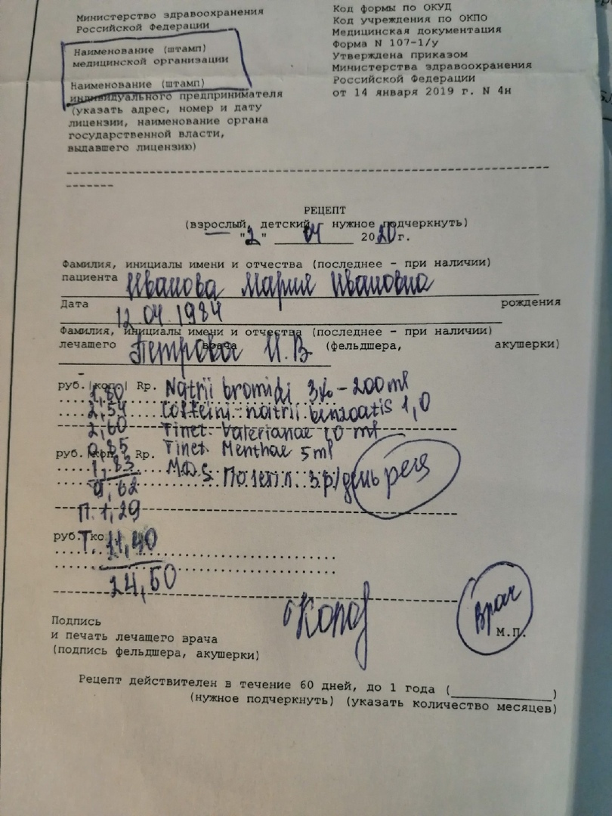
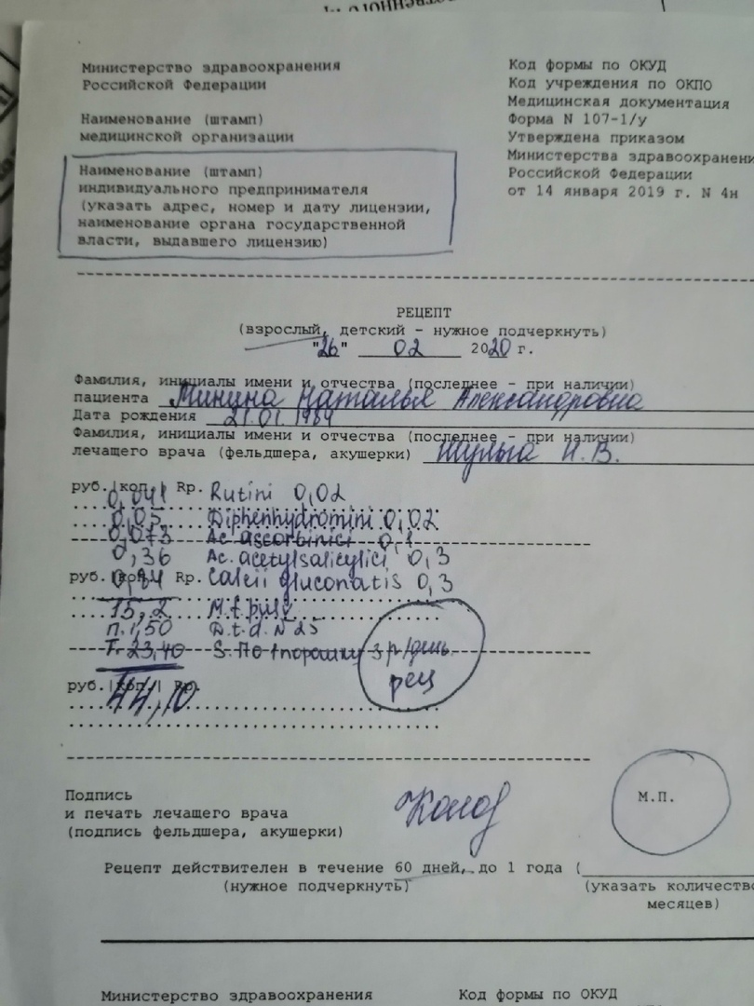
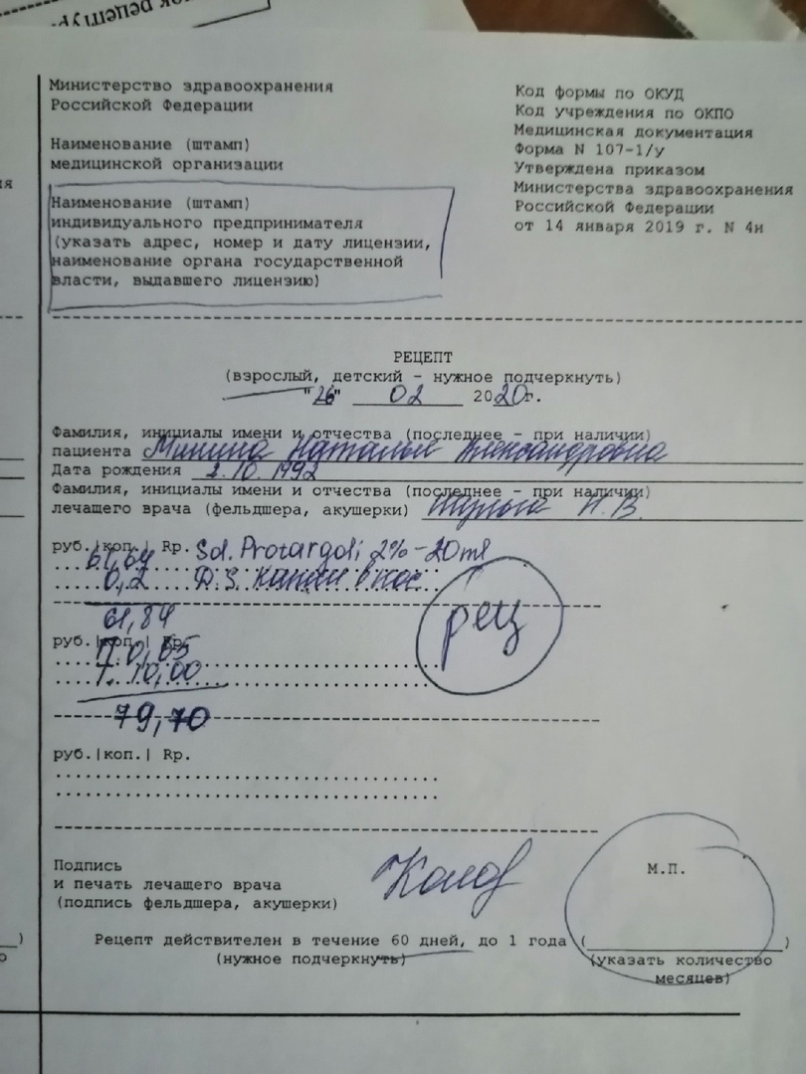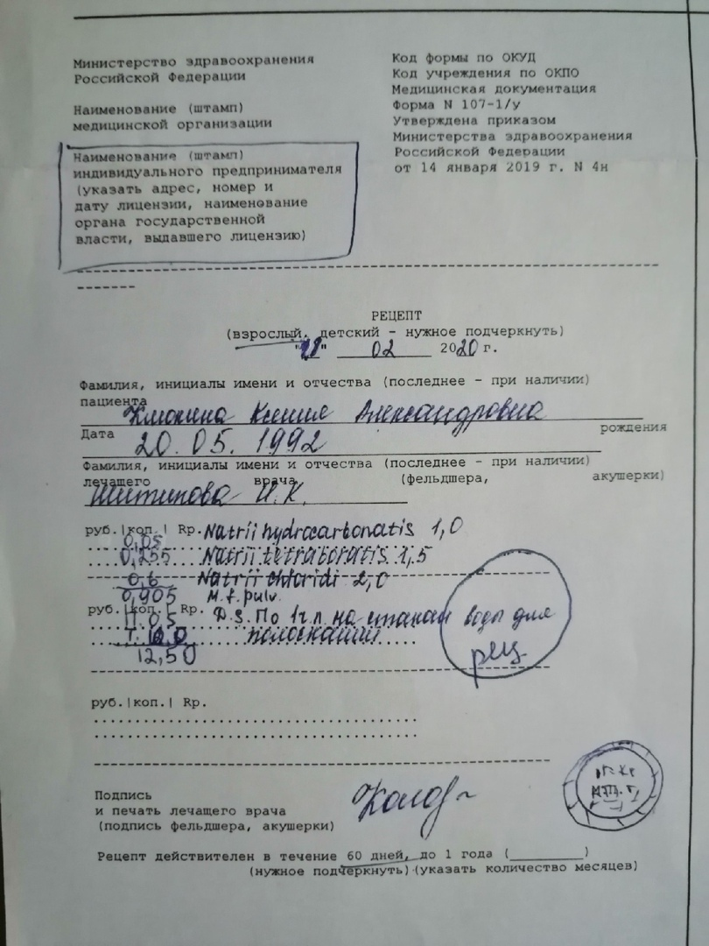
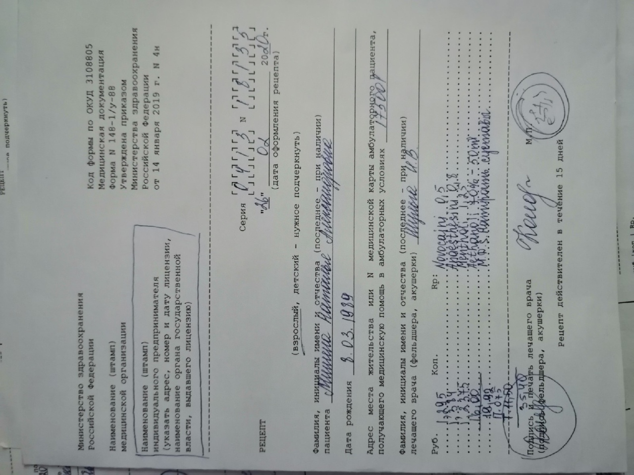
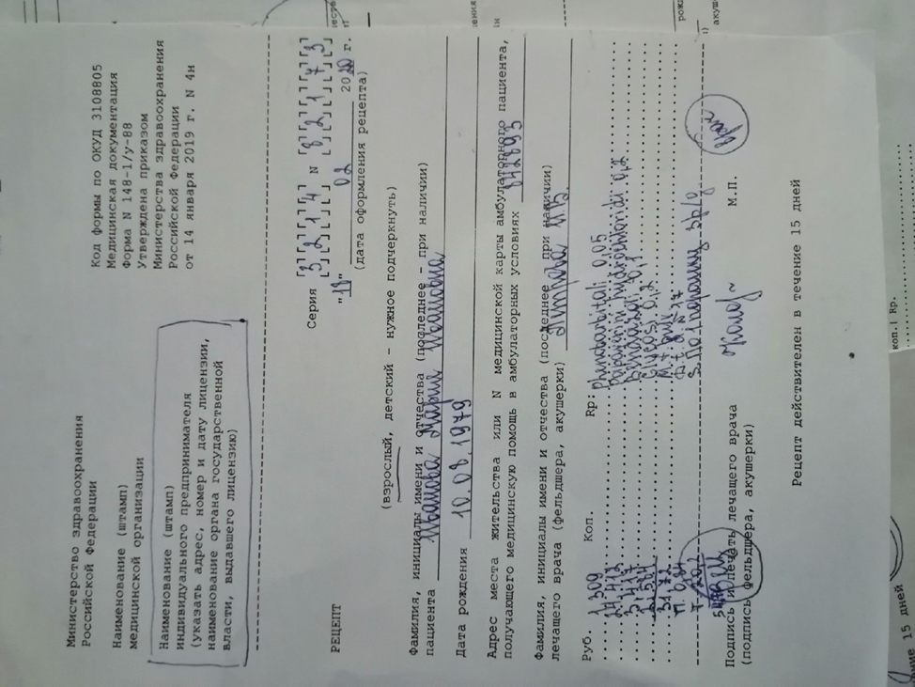
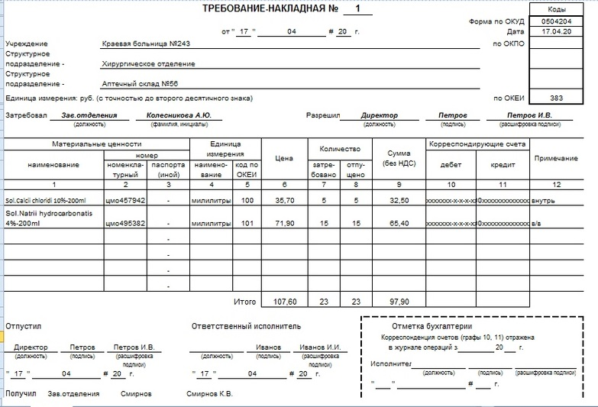
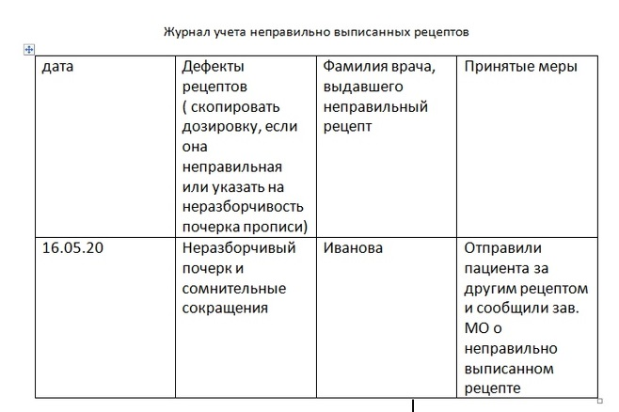

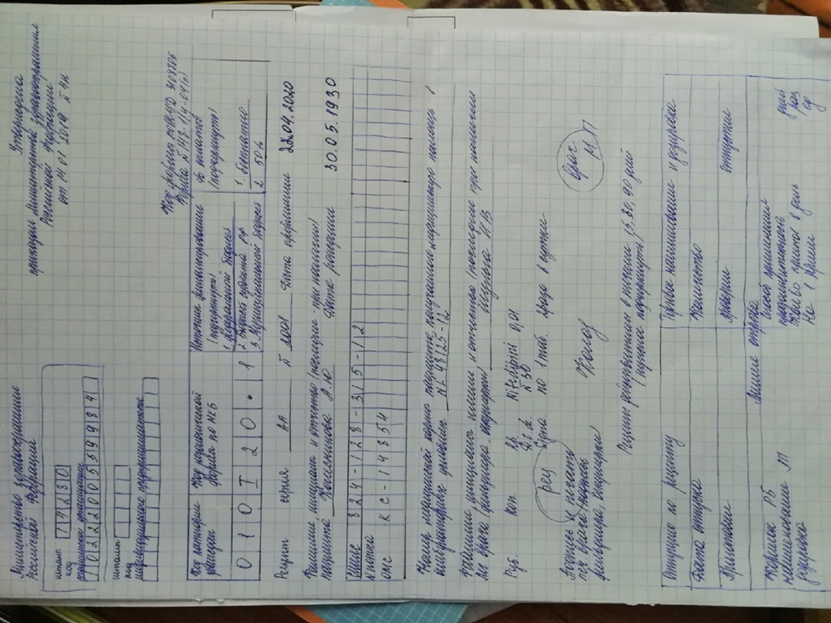
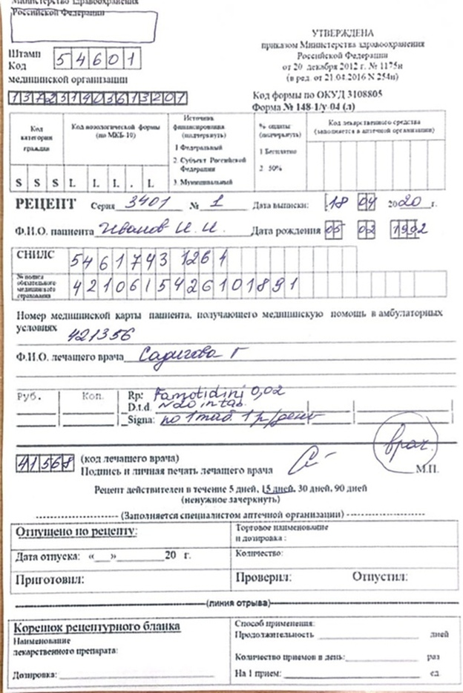

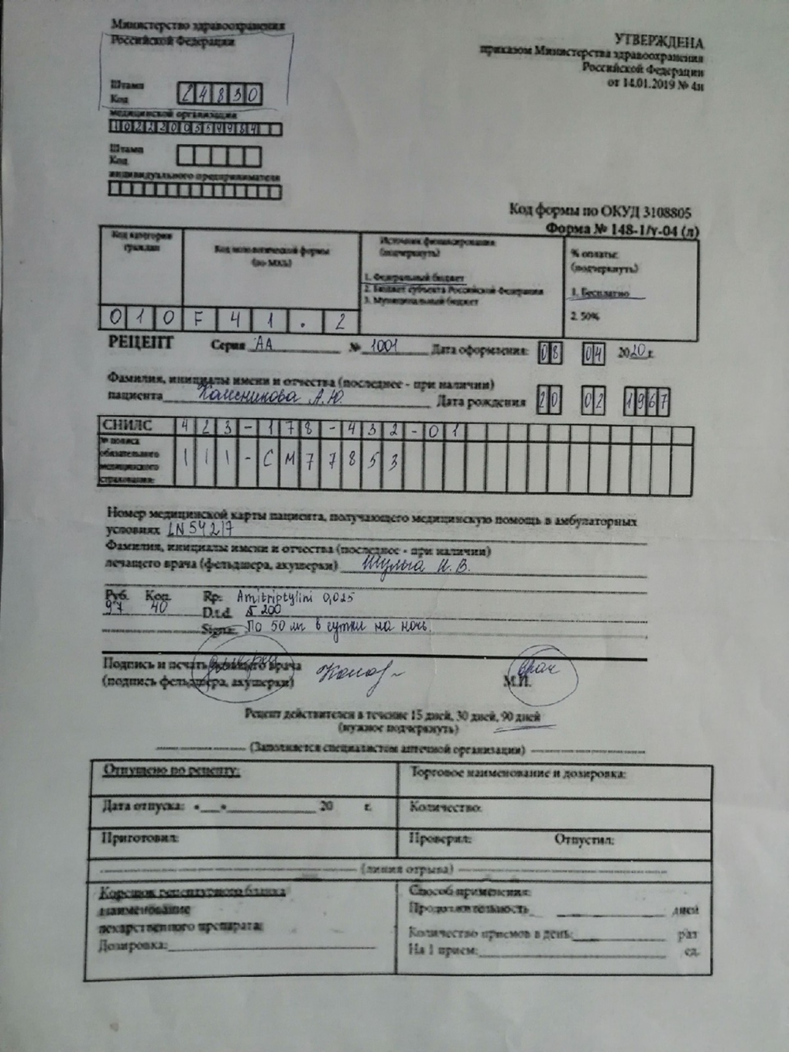

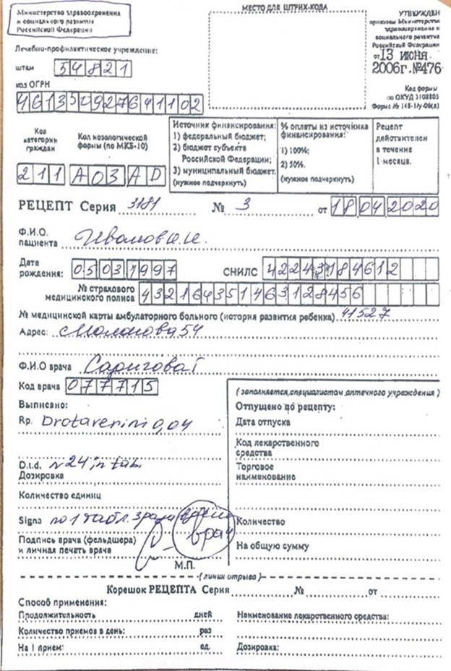
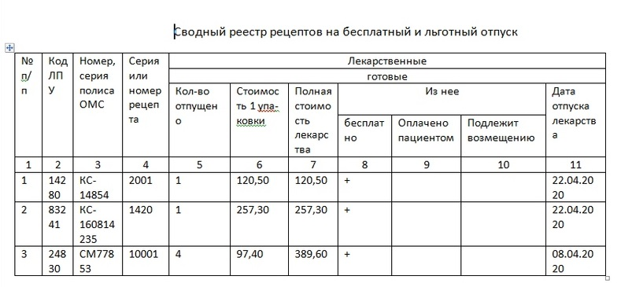
яааичтмтсчбмтбьтьтьтчиьтчьит
